○四街道市患者等搬送事業者の認定に関する要綱
平成２７年８月２０日
消本告示第２号
改正 令和３年９月３０日消本告示第２号
（目的）
第１条 この告示は、患者等搬送事業者の認定（以下「認定」という。）を行うことにより、当該患者等搬送事業者の行う患者等搬送事業の質的向上を図り、もってその利用者の安全及び利便を確保することを目的とする。
（定義）
第２条 この告示において、次の各号に掲げる用語の意義は、それぞれ当該各号に定めるところによる。
(1) 患者等 寝たきりの状態にある者、身体障害者、傷病者等をいう。
(2) 患者等搬送事業 ストレッチャー及び車椅子を固定できる自動車（以下「患者等搬送用自動車」という。）又は車椅子のみを固定できる自動車（以下「患者等搬送用自動車（車椅子専用）」という。）を使用し、患者等を医療機関への入院、通院若しくは転院、医療機関からの退院又は社会福祉施設等への送迎のための搬送（緊急性のないものに限る。）をする事業をいう。
(3) 患者等搬送事業者 患者等搬送事業を行う者で、本市に事業所を有するものをいう。
（認定の対象となる患者等搬送事業者）
第３条 認定の対象となる患者等搬送事業者は、次の各号のいずれかに該当する者で、次条の認定基準を満たすものとする。
(1) 道路運送法（昭和２６年法律第１８３号。以下「法」という。）第３条第１号ロに規定する一般貸切旅客自動車運送事業に係る法第４条第１項の許可を受けている者
(2) 法第３条第１号ハに規定する一般乗用旅客自動車運送事業に係る法第４条第１項の許可を受けている者
(3) 法第３条第２号に規定する特定旅客自動車運送事業に係る法第４３条第１項の許可を受けている者
(4) 法第７８条第２号に規定する自家用有償旅客運送に係る法第７９条の登録を受けている者
（認定基準）
第４条 患者等搬送事業の認定基準（以下「認定基準」という。）は、次に掲げるところによるものとする。
(1) 乗務員（患者等搬送用自動車又は患者等搬送用自動車（車椅子専用）に乗務し、患者等搬送事業に係る業務（以下「患者等搬送業務」という。）に従事する者をいう。以下同じ。）は、次に掲げるとおりとすること。
ア 乗務員のうち患者等搬送用自動車に乗務するものは、満１８歳以上の者で、消防機関が発行した現に有効な患者等搬送乗務員適任証（以下、この条及び第１４条において「適任証」という。）の交付を受けているものであること。
イ 乗務員のうち患者等搬送用自動車（車椅子専用）に乗務するものは、満１８歳以上の者で、消防機関が発行した現に有効な適任証又は患者等搬送乗務員適任証（車椅子専用）（第１４条において「適任証（車椅子専用）」という。）の交付を受けているものであること。
(2) 運行体制は、次に掲げるとおりとすること。
ア 患者等搬送用自動車の運行は、患者等搬送用自動車１台につき２人以上の前号アに掲げる者をもって患者等搬送業務を行わせること。ただし、医療機関からの退院及び社会福祉施設等への送迎を目的とした運行を実施する場合又は医師、看護師若しくは救急救命士が同乗する場合には、同号アに掲げる者を１人とすることができること。
イ 患者等搬送用自動車（車椅子専用）の運行は、患者等搬送用自動車（車椅子専用）１台につき１人以上の乗務員をもって患者等搬送業務を行わせること。ただし、搬送途上に容態の急変の可能性が高い場合等については、医師、看護師若しくは救急救命士を同乗させ、又は乗務員を２人以上とすること。
(3) 車両は、次に掲げるとおりとすること。
ア 十分な緩衝装置を有していること。
イ 換気及び冷暖房の装置を有していること。
ウ 乗務員が患者等搬送業務を実施するために必要な空間を有していること。
エ ストレッチャー又は車椅子を使用した状態で車体に確実に固定できる構造であること。
オ 携帯が可能な通信機器等の連絡に必要な設備を有していること。
カ 患者等搬送用自動車（車椅子専用）にあっては、車椅子の乗降を容易にするための装置を備えていること。
キ サイレン又は赤色警光灯を装備する等救急自動車と紛らわしい外観を呈していないこと。
ク 別表第１に掲げる資器材を積載していること。
ケ 消毒実施表が車内の見やすい場所に表示されていること。
(4) 乗務員の服装は、患者等搬送業務にふさわしいものであること。
(5) パンフレット等の事業案内は、救急隊員と同等、同様の活動ができると誤認させる表示をしていないこと。
（認定の申請）
第５条 認定を受けようとする者は、四街道市患者等搬送事業者認定申請書（様式第１号）に次の各号に掲げる書類を添付して、消防長に提出しなければならない。
(1) 乗務員名簿（様式第２号）
(2) 患者等搬送用自動車届（様式第３号）
(3) 患者等搬送事業に使用する車両の自動車検査証の写し
(4) 第３条各号のいずれかに該当する者であることを証する書類の写し
(5) 前各号に掲げるもののほか、消防長が必要と認める書類
（認定等の通知）
第６条 消防長は、前条の規定による申請があったときは、その内容を審査し、認定の可否を決定し、四街道市患者等搬送事業者認定・不認定通知書（様式第４号）により当該申請者に通知するものとする。
（認定証等の交付）
第７条 消防長は、前条の規定により認定をした患者等搬送事業者（以下「認定事業者」という。）に患者等搬送事業者認定証（様式第５号。以下「認定証」という。）及び患者等搬送用自動車認定マーク（様式第６号。以下「認定マーク」という。）（以下「認定証等」という。）を交付するものとする。
２ 前項の規定による交付を受けた認定事業者は、速やかに認定証等受領書（様式第７号）を消防長に提出しなければならない。
（認定マーク等の表示）
第８条 認定事業者は、前条第１項の規定により認定マークの交付を受けたときは、当該認定マークを当該認定事業者が受けた認定に係る車両（以下「認定車両」という。）の後面で、運転者の視界を妨げず、かつ、見やすい位置に貼り付けるものとする。
２ 認定事業者は、認定を受けたことを証する四街道市消防本部認定の表示を認定車両の車体に付することができる。この場合において、当該表示をする文字の１文字当たりの大きさは、縦横それぞれ５０ミリメートル以下とし、文字の形態及び色は、任意とする。
（認定の有効期間）
第９条 認定の有効期間は、認定を受けた日の翌日から起算して５年とする。
（認定の更新）
第10条 認定事業者は、認定の有効期間の満了の日（以下「有効期間満了日」という。）後も引き続き認定を受けようとするときは、認定の有効期間満了日の３月前から当該有効期間満了日の７日前までの間に消防長に申請しなければならない。
２ 第５条、第６条及び前条の規定は、前項の規定による申請があった場合について準用する。この場合において、同条中「認定を受けた日」とあるのは、「有効期間満了日」と読み替えるものとする。
（認定証等の再交付等）
第11条 認定事業者は、次の各号のいずれかに該当し、認定証等の再交付又は交付を受けようとするときは、四街道市認定証等再交付等申請書（様式第８号）を消防長に提出しなければならない。
(1) 認定証等を亡失し、汚損し、又は破損したとき。
(2) 患者等搬送事業に使用する車両を増車し、又は更新するとき。
２ 認定事業者は、前項第１号に係る申請をする場合において、認定証等を汚損し、又は破損したことによるときは当該認定証等を、前項第２号に係る申請をするときは第５条第２号及び第３号に掲げる書類を添付するものとする。
３ 消防長は、第１項の規定により同項第１号に係る申請を受けた場合は、その内容を確認し、認定証等を再交付することが適当と認めたときは、当該申請者に認定証等を再交付するものとする。
４ 認定事業者は、前項の規定により認定証等の再交付を受けた場合において、亡失した認定証等を発見したときは、速やかに当該認定証等を消防長に返還しなければならない。
５ 消防長は、第１項の規定により同項第２号に係る申請を受けた場合は、その内容を確認し、認定マークを交付することが適当と認めたときは、当該申請者に認定マークを交付するものとする。
６ 認定事業者が第３項の規定による再交付又は前項の規定による交付を受けた場合には、第７条第２項及び第８条第１項の規定を適用する。
（認定の失効）
第12条 認定は、認定事業者が次の各号のいずれかに該当するとき、その効力を失う。
(1) 第３条各号に掲げる事業の許可若しくは登録が取り消され、又は失効したとき。
(2) 患者等搬送事業を廃止したとき。
(3) 認定の有効期間が満了したとき。
（認定の失効の届出）
第13条 認定事業者は、前条の規定により認定が失効したときは、速やかに四街道市患者等搬送事業者認定失効届出書（様式第９号）を消防長に提出しなければならない。
（認定事業者の遵守事項）
第14条 認定事業者は、次に掲げる事項を遵守しなければならない。
(1) 患者等からの搬送の依頼の適正な処理及び患者等を搬送する技能の向上に努めること。
(2) 緊急性のない患者等を搬送の対象とすること。
(3) 患者等搬送事業の社会的責任を十分に自覚し、患者等搬送業務に従事すること。
(4) 次のいずれかに該当するときは、患者等のいる場所、状態、既往症、掛かり付けの医療機関等を消防機関に通報し、救急自動車を要請し、次のアに該当するときは、乗務員を患者等のいる場所へ派遣すること。
ア 患者等からの搬送の依頼を受けた時点において、依頼の内容、症状等から緊急に医療機関に搬送する必要があると判断したとき。
イ 患者等の搬送途上において、症状の悪化等により緊急に医療機関に搬送する必要があると判断したとき。
ウ 患者等からの搬送の依頼があった場所に到着した時点において、症状等から緊急に医療機関に搬送する必要があると判断したとき。
(5) 乗務員が患者等搬送業務に従事するときは、適任証又は適任証（車椅子専用）を携帯させること。
(6) 適任証又は適任証（車椅子専用）の交付を受けた乗務員に消防機関が実施する定期講習を２年に１回以上受講させること。
(7) 認定車両、当該認定車両に積載する資器材等について、次に掲げるところにより消毒を実施すること。
ア 定期消毒（一定期間ごとに実施する日を定め、認定車両の内部及び積載する資器材の保管状況により汚染が疑われるものの全般にわたって綿密に実施する消毒をいう。）は、毎月１回以上実施すること。
イ 使用後の消毒（乗務員が患者等を搬送した都度実施する基礎的な消毒で、認定車両の内部、積載する資器材、乗務員の着装する衣類等について実施するものをいう。）は、毎使用後に実施すること。
ウ 医師から消毒について特別な指示があった場合は、その指示に基づいた消毒を実施すること。
(8) 認定車両及び当該認定車両に積載する資器材について、点検及び整備を確実に行い、清潔の保持に努めること。
(9) 乗務員の服装の清潔の保持に努めること。
（特異事案の報告）
第15条 認定事業者は、次の各号のいずれかに該当するときは、速やかに特異事案報告書（様式第１０号）を消防長に提出するものとする。
(1) 患者等の搬送途上において、症状の悪化等により応急措置を実施し、又は救急自動車を要請したとき。
(2) 患者等搬送業務の遂行に支障を及ぼす重大な事故を発生させたとき。
(3) 前各号に掲げるもののほか、特異な事案を扱ったとき。
（休止の届出）
第16条 認定事業者は、患者等搬送事業の全部又は一部を休止したときは、速やかに四街道市患者等搬送事業休止届出書（様式第１１号）を消防長に提出しなければならない。
（変更の届出）
第17条 認定事業者は、第５条の規定による申請をした事項に変更が生じた場合（第１１条第１項第２号の規定に該当するときを除く。）は、速やかに四街道市患者等搬送事業変更届出書（様式第１２号）を消防長に提出しなければならない。この場合において、乗務員の人数又は乗務員を変更した認定事業者にあっては、第５条第１号に掲げる書類を添付するものとする。
（認定事業者の調査）
第18条 消防長は、認定事業者に対し毎年１回以上認定基準の適合状況及び第１４条の規定による認定事業者の遵守事項（以下「遵守事項」という。）について調査するものとする。
（認定の取消し）
第19条 消防長は、認定事業者が次の各号のいずれかに該当するときは、認定を取り消すことができる。
(1) 虚偽の申請その他不正な手段により認定又は認定の更新を受けた事実が判明したとき。
(2) 認定基準に適合しないこと、又は遵守事項を遵守していないことが判明したとき。
(3) 故意又は重大な過失により患者等搬送業務の遂行に支障を及ぼす重大な事故を発生させたとき。
(4) 前各号に掲げるもののほか、認定を継続することが不適当と判断されたとき。
２ 消防長は、前項の規定による取消しをしたときは、四街道市患者等搬送事業者認定取消通知書（様式第１３号）により当該取消しを受けた認定事業者に通知するものとする。
（認定証等の返還）
第20条 認定事業者は、第１２条の規定により認定が失効し、又は前条第１項の規定により認定を取り消されたときは、速やかに認定証等を消防長に返還しなければならない。この場合において、当該認定事業が失効し、又は取り消された当該認定に係る車両の車体に四街道市消防本部の認定表示が付されているときは、当該表示を削除する。
（適任証等の交付対象）
第21条 消防長は、次の各号のいずれかに該当する者に対し、患者等搬送乗務員適任証（様式第１４号）又は患者等搬送乗務員適任証（車椅子専用）（様式第１５号）（以下「適任証等」という。）を交付するものとする。
(1) 第２５条第１項の基礎講習又は基礎講習（車椅子専用）を修了した者
(2) 救急救命士の資格を有する者
(3) 消防法施行規則（昭和３６年自治省令第６号）第５１条に規定する救急業務に関する講習の課程を修了した者
(4) 日本赤十字社が実施する応急処置に関する講習を受講し、日本赤十字社救急法救急員認定証の交付を受けた者（その認定証の有効期間内のものに限る。）で、第２５条第１項の補完講習を受講した者
(5) 前各号に掲げる者と同等以上の知識及び技能を有すると消防長が認める者
（適任証等の申請）
第22条 適任証等の交付を受けようとする者は、四街道市適任証等交付等申請書（様式第１６号）を消防長に提出しなければならない。
２ 前項の規定による申請をする場合において、前条第２号から第５号までに掲げる者にあっては、同条第２号から第５号までのいずれかに該当する者であることを証する書類を添付するものとする。
（適任証等の再交付等）
第23条 適任証等の交付を受けた者は、亡失、汚損、破損その他の理由により適任証等の再交付を受けようとするときは、四街道市適任証等交付等申請書を消防長に提出しなければならない。この場合において、亡失等により適任証等がない場合を除き、当該申請書に適任証等を添付するものとする。
２ 消防長は、前項の規定による申請があったときは、その内容を確認し、適任証等を再交付することが適当と認めたときは、当該申請者に適任証等を再交付するものとする。
３ 適任証等の交付を受けた者は、前項の規定により適任証等の再交付を受けた場合において、亡失した適任証等を発見したときは、速やかに当該適任証等を消防長に返還するものとする。
（適任証等の有効期間）
第24条 適任証等の有効期間は、交付を受けた日の翌日から起算して２年とする。
２ 適任証等の交付を受けた者が、その有効期間内において次条第１項の定期講習を受講した場合の適任証等の有効期間は、適任証等の有効期間満了日の翌日から起算して２年とする。
（講習）
第25条 消防長は、適任証等の交付に当たり、基礎講習、基礎講習（車椅子専用）、補完講習及び定期講習を実施するものとする。
２ 前項に規定する講習の課目及び時間数は、別表第２のとおりとする。
（委任）
第26条 この告示に定めるもののほか必要な事項は、消防長が別に定める。
附 則
この告示は、平成２７年１０月１日から施行する。
附 則（令和３年消本告示第２号）
（施行期日）
１ この告示は、令和３年１０月１日から施行する。
（経過措置）
２ この告示の施行の日前に調製した用紙は、当分の間、所要の調整をして使用することができる。
別表第１（第４条）
項目 | 資器材名
呼吸管理用資器材 | バッグバルブマスク  ポケットマスク
保温及び搬送用資器材 | 敷物  保温用毛布  担架  まくら
創傷等保護用資器材 | 三角巾  ガーゼ  包帯  タオル  ばんそうこう
消毒用資器材（車両及び資器材用） | 噴霧消毒器  各種消毒薬
その他の資器材 | はさみ  マスク  ピンセット  手袋  汚物入れ  体温計  自動体外式除細動器(AED)
備考
１ 自動体外式除細動器(AED)の積載は、任意とする。
２ 患者等搬送用自動車（車椅子専用）にあっては、バックバルブマスク、敷物、まくら及びピンセットの積載は、任意とする。
別表第２（第２５条第２項）
課目 | 時間数
 | 基礎講習 | 基礎講習（車椅子専用） | 補完講習 | 定期講習
総論 | 1 | 1 | 0.5
観察要領及び応急措置 | 13 | 9 | 3 | 2
体位管理要領 | 2 | 1 |  | 1
消防機関との連携要領 | 2 | 2 | 0.5
車両資器材の消毒及び感染防止要領 | 2 | 1 | 2
搬送法 | 2 | 1
修了考査 | 2 | 1 | 1
合計 | 24 | 16 | 7 | 3
備考 この表において課目の１の時間は、４５分とする。

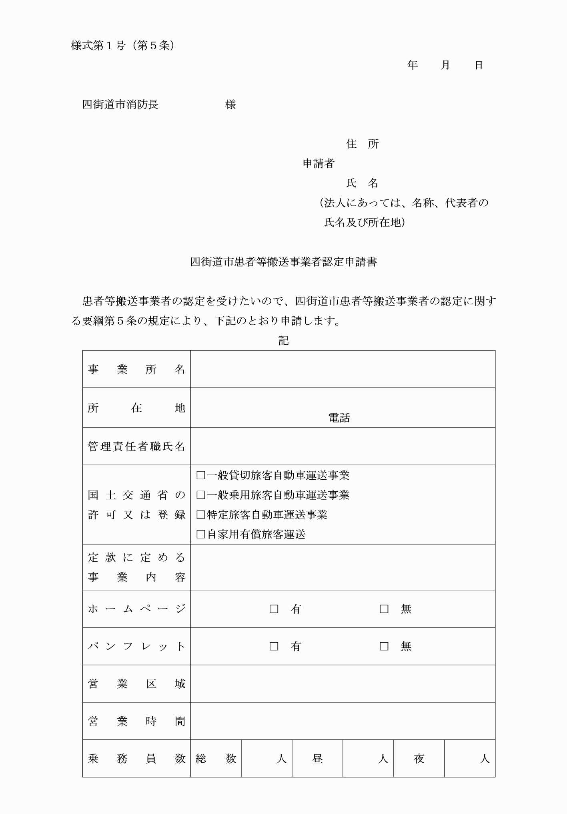

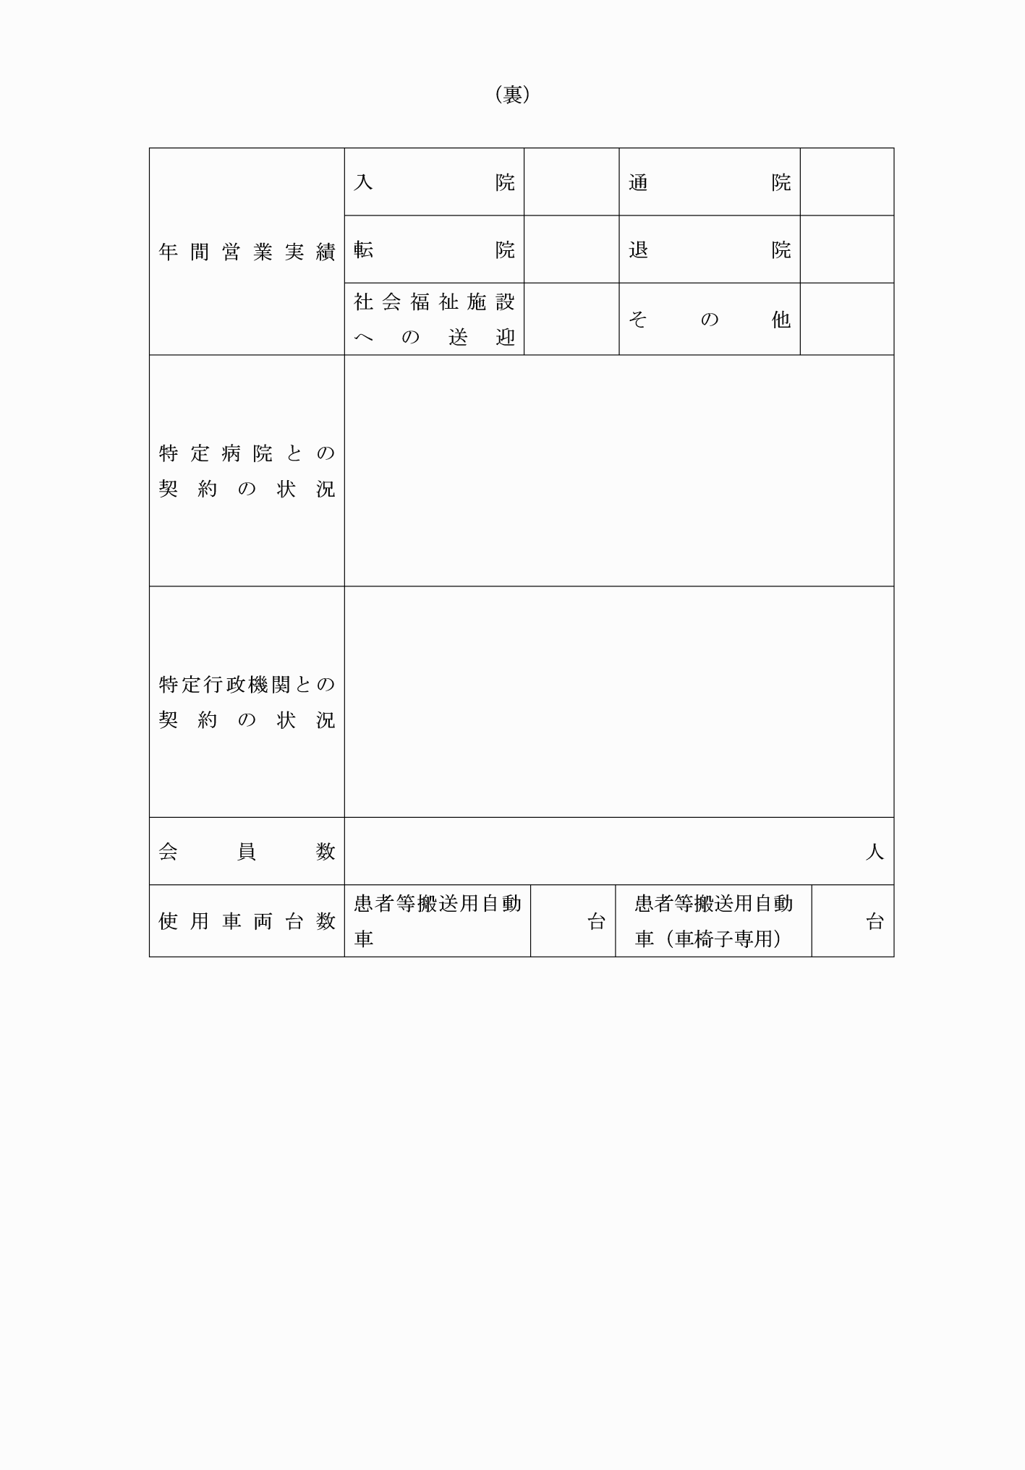

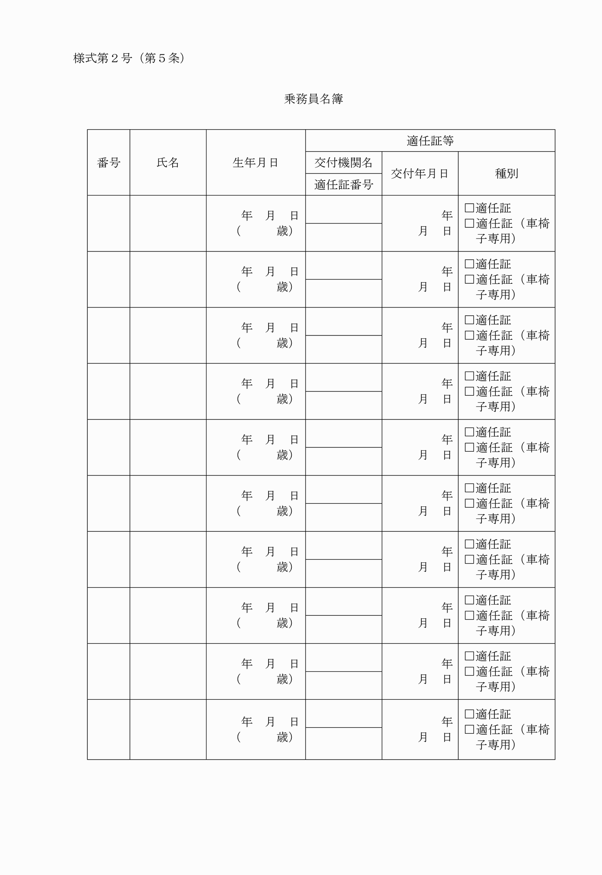

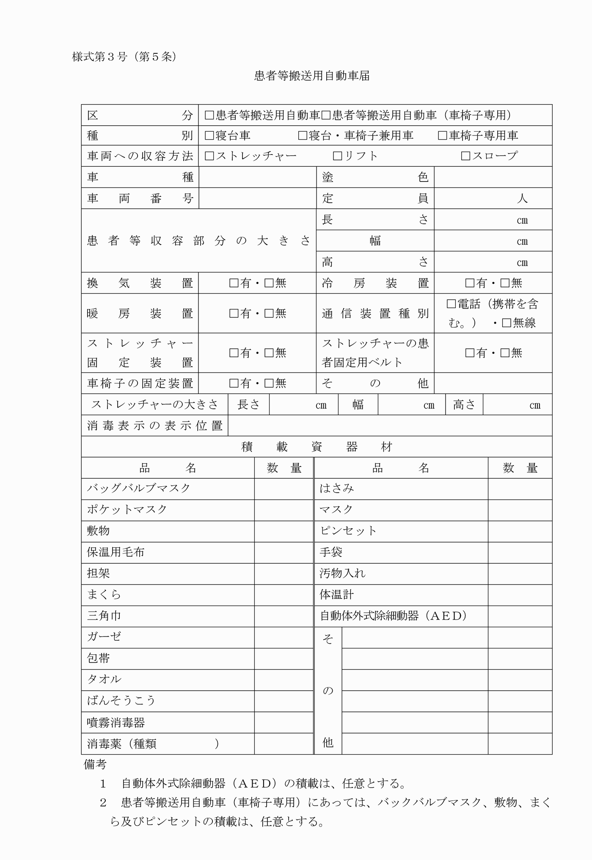

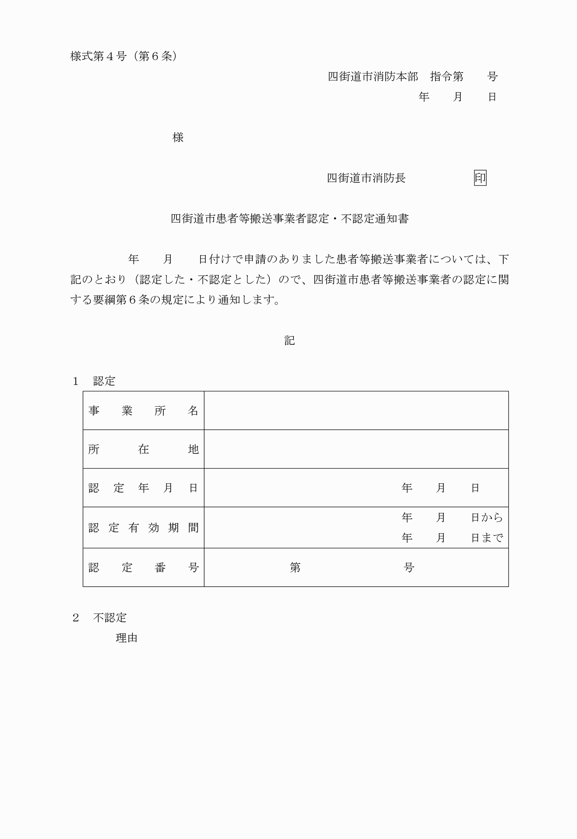

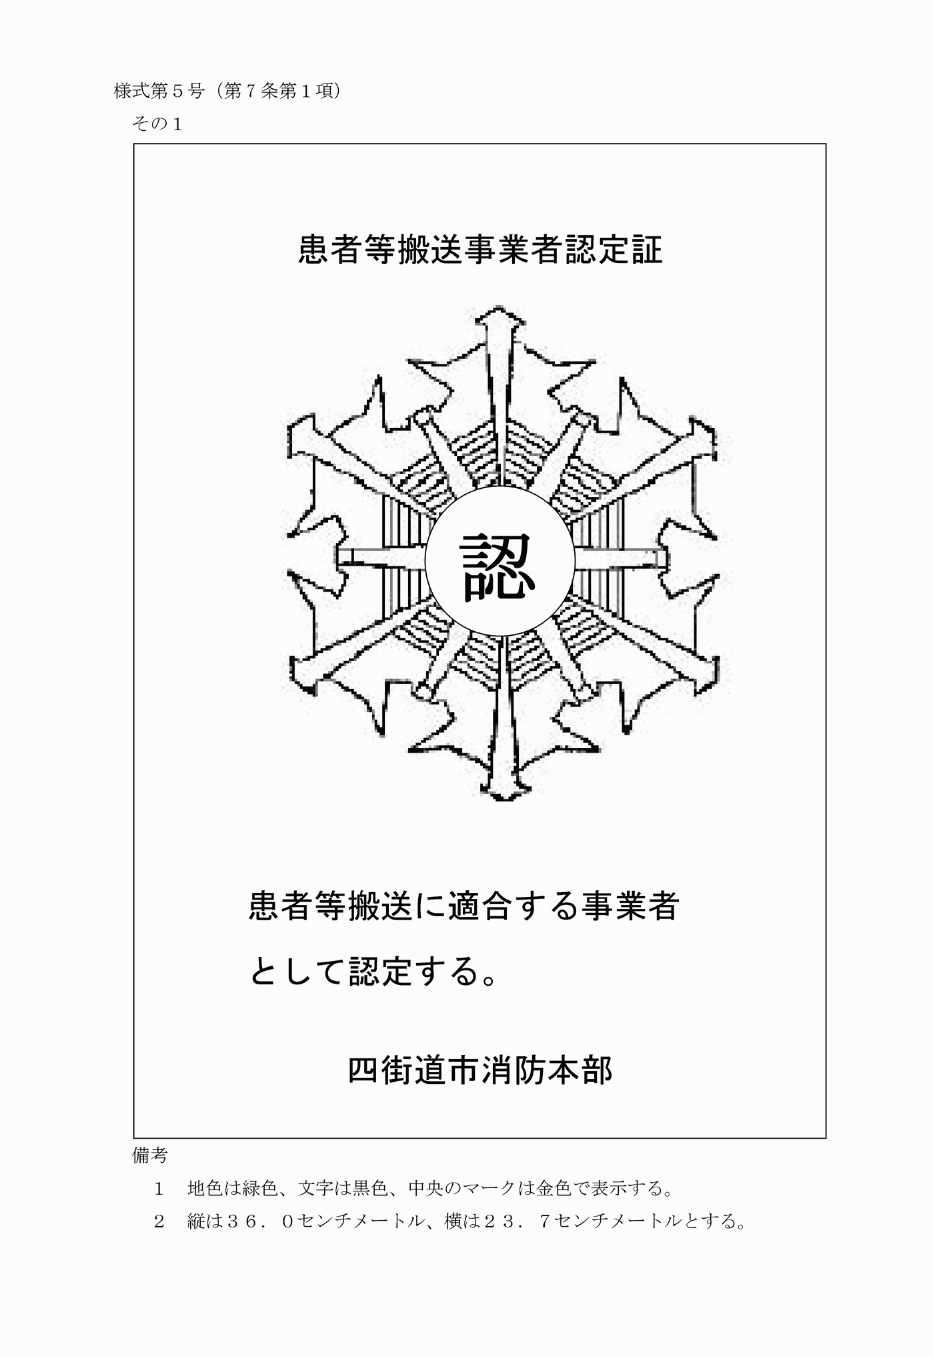

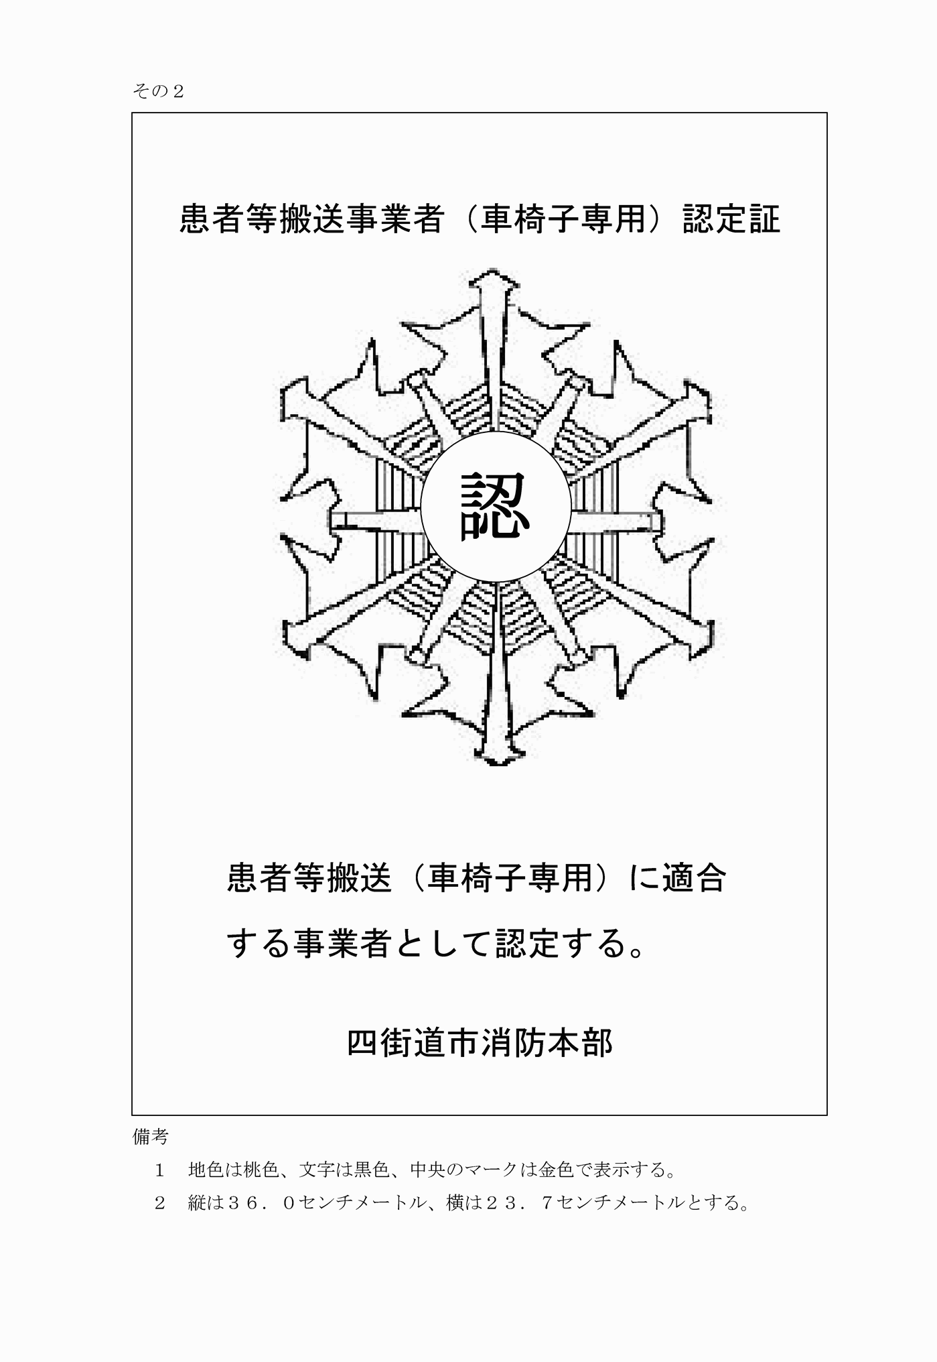

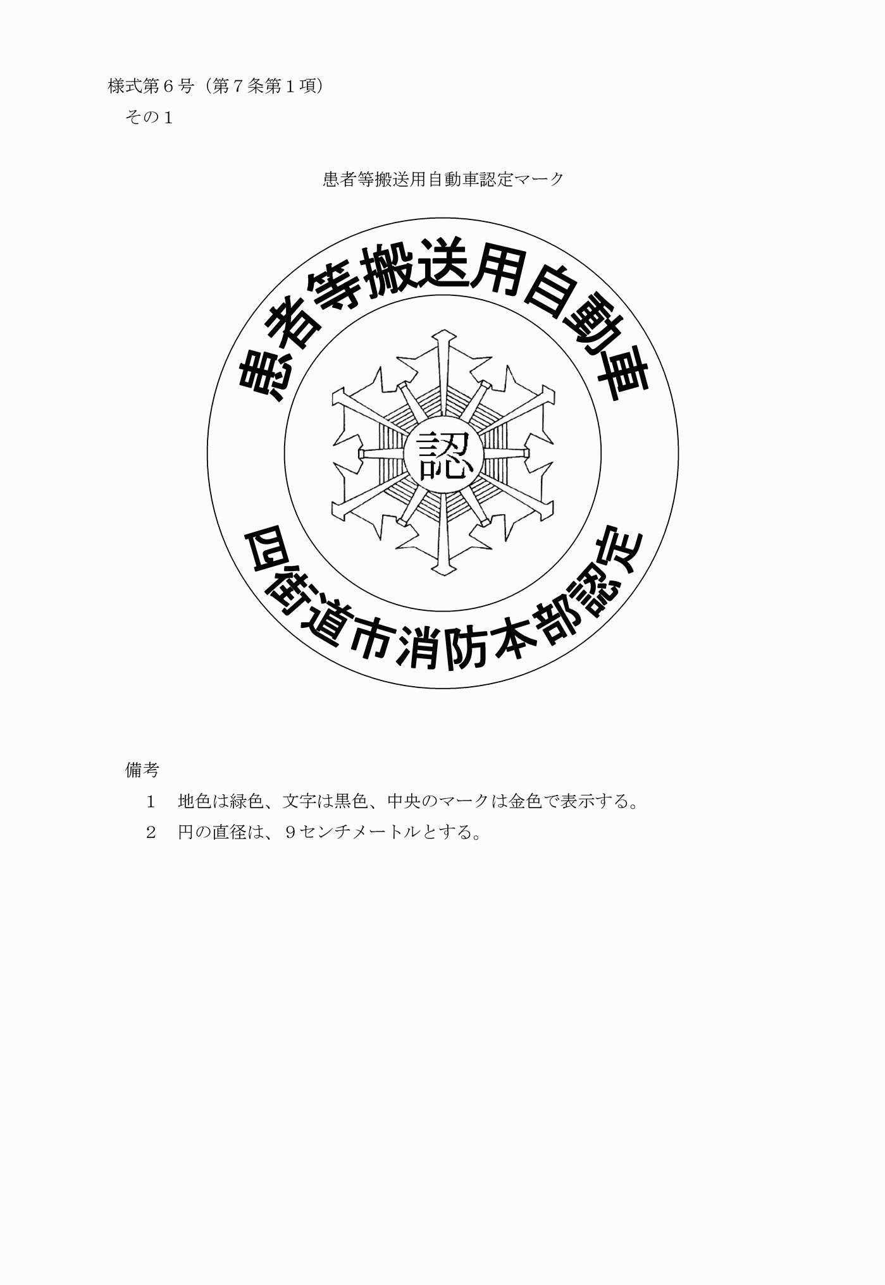

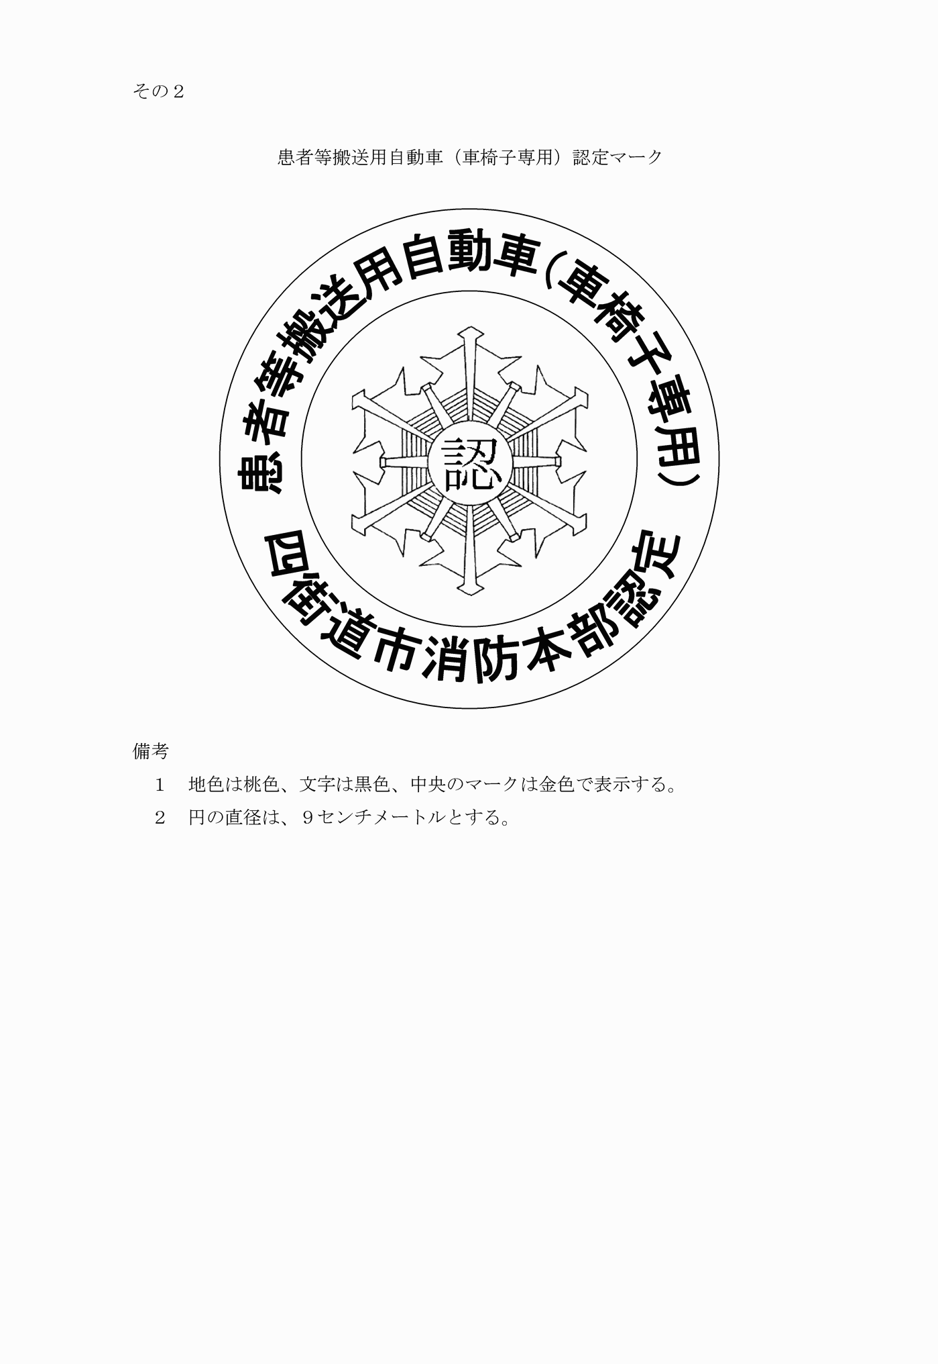

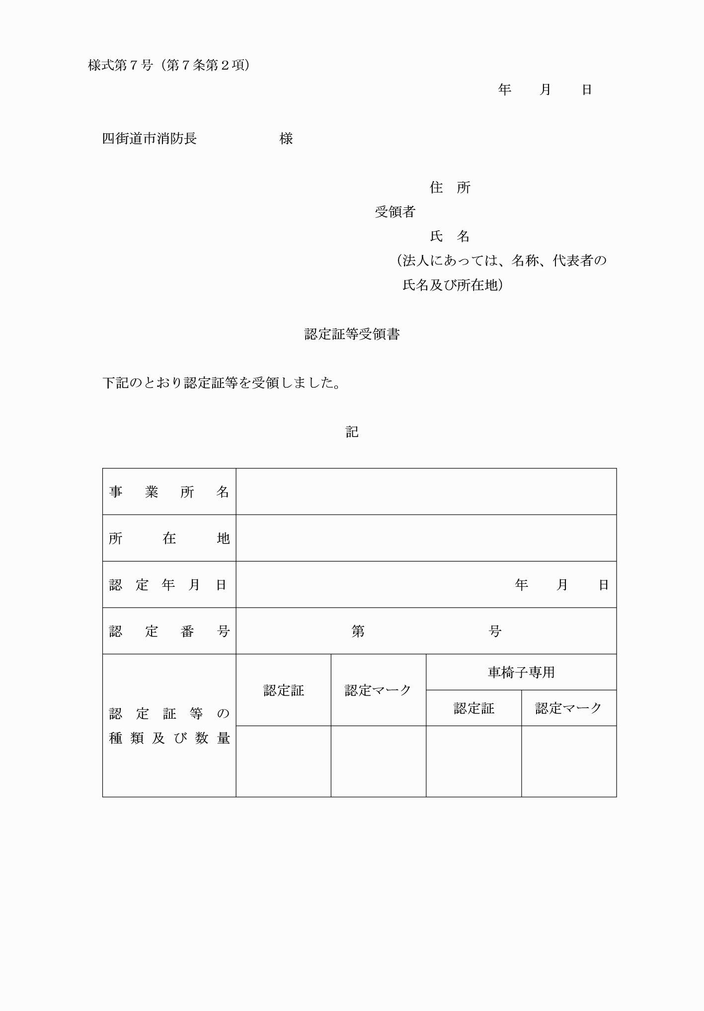

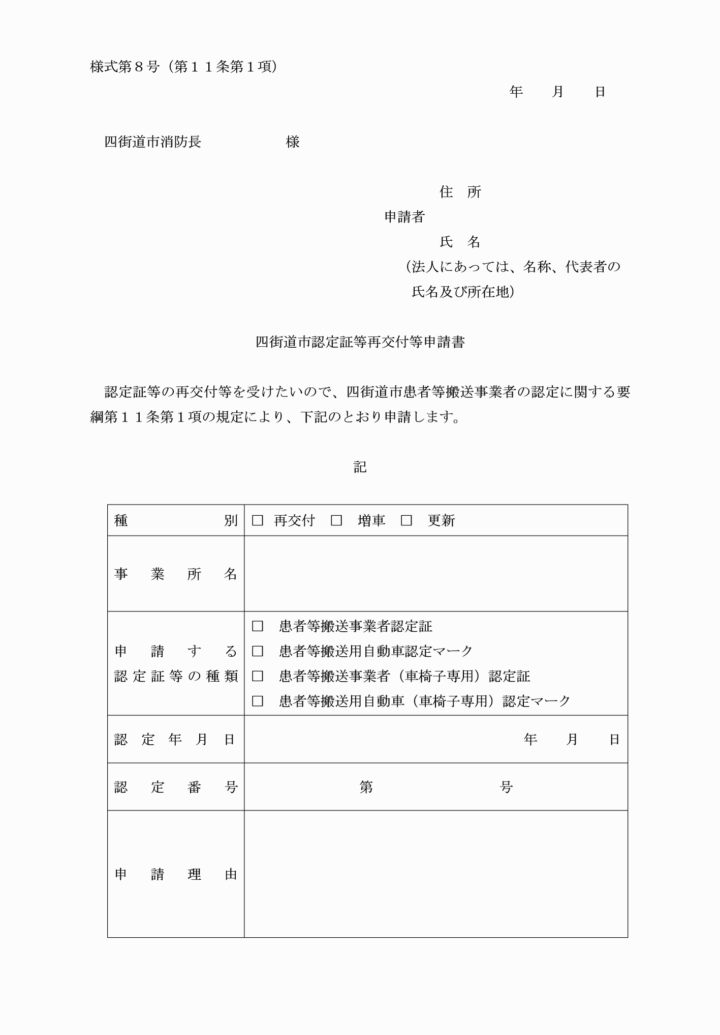

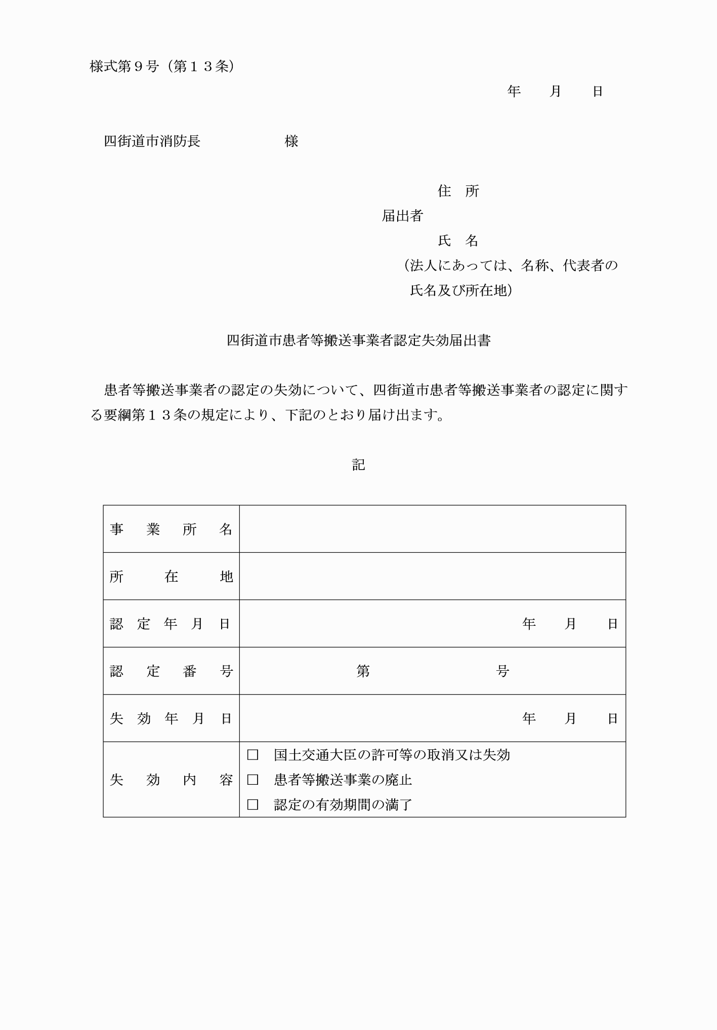

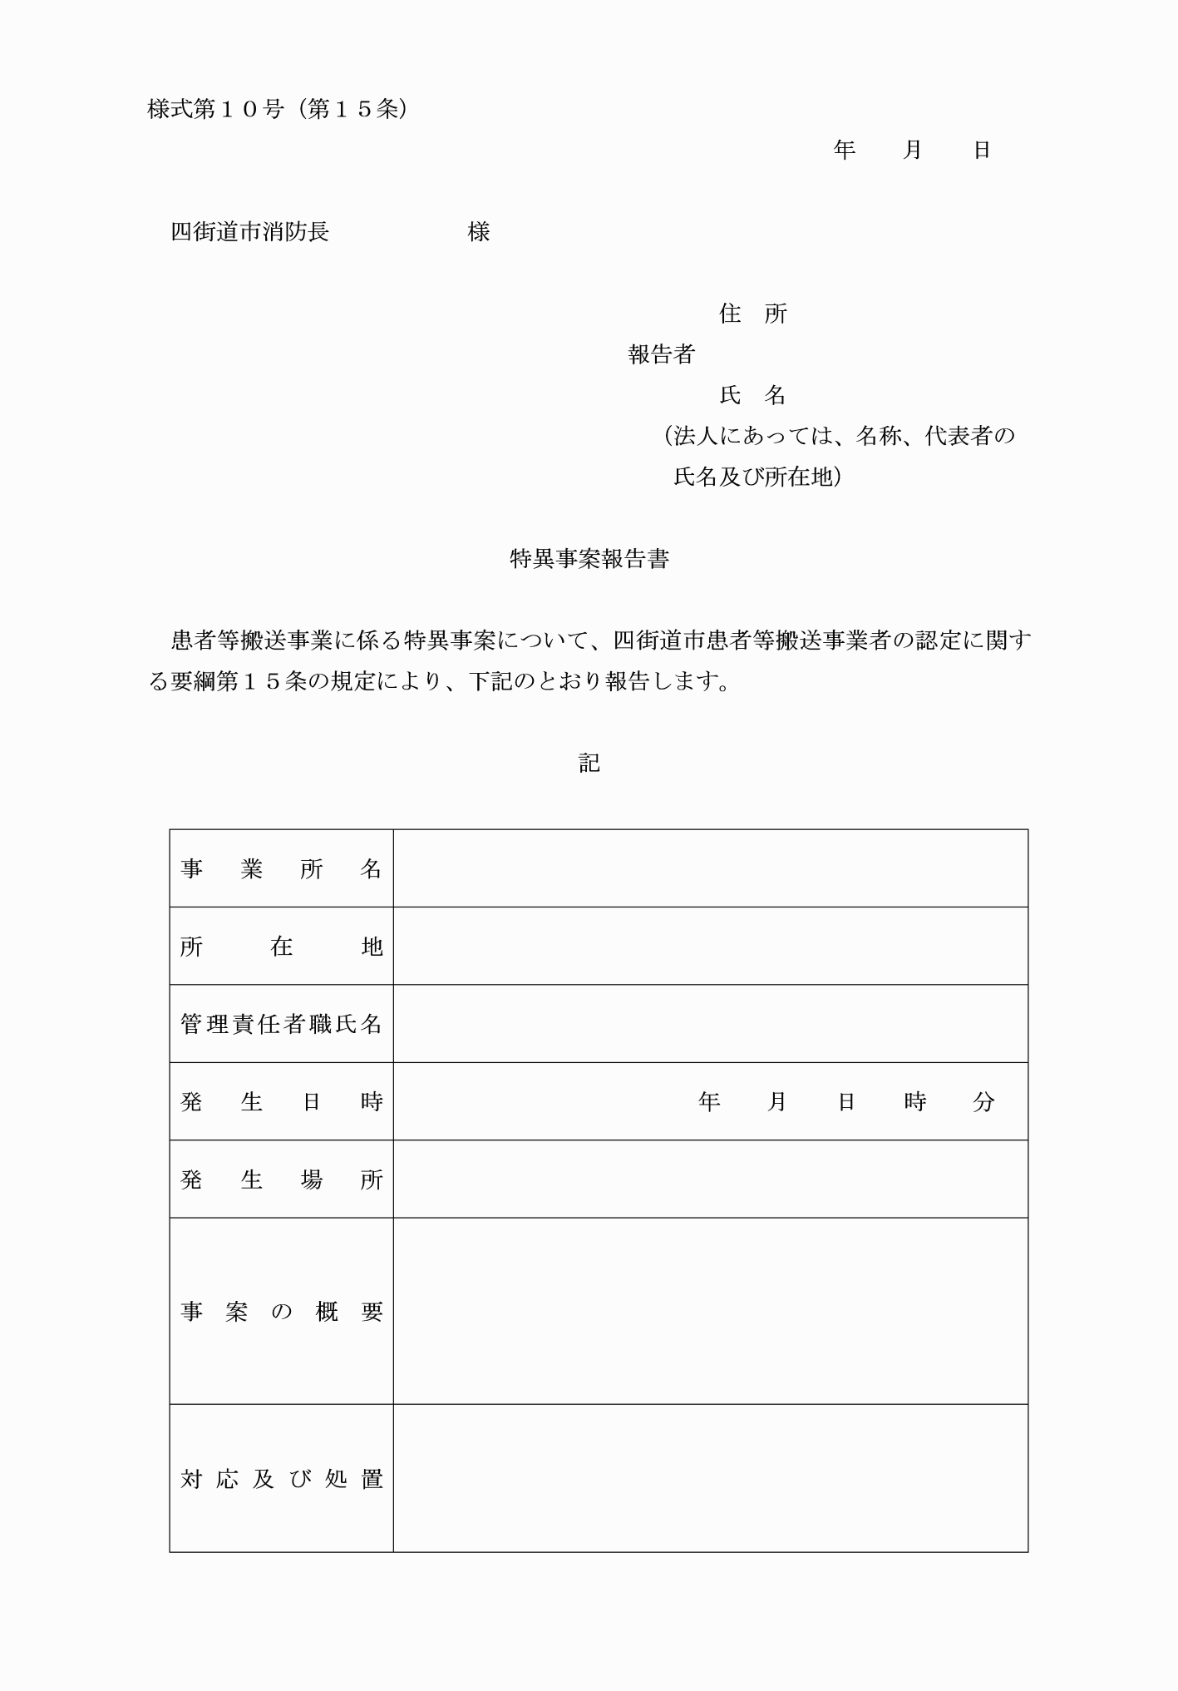

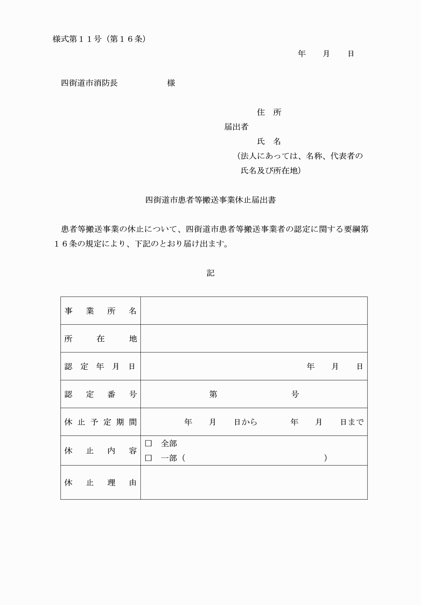

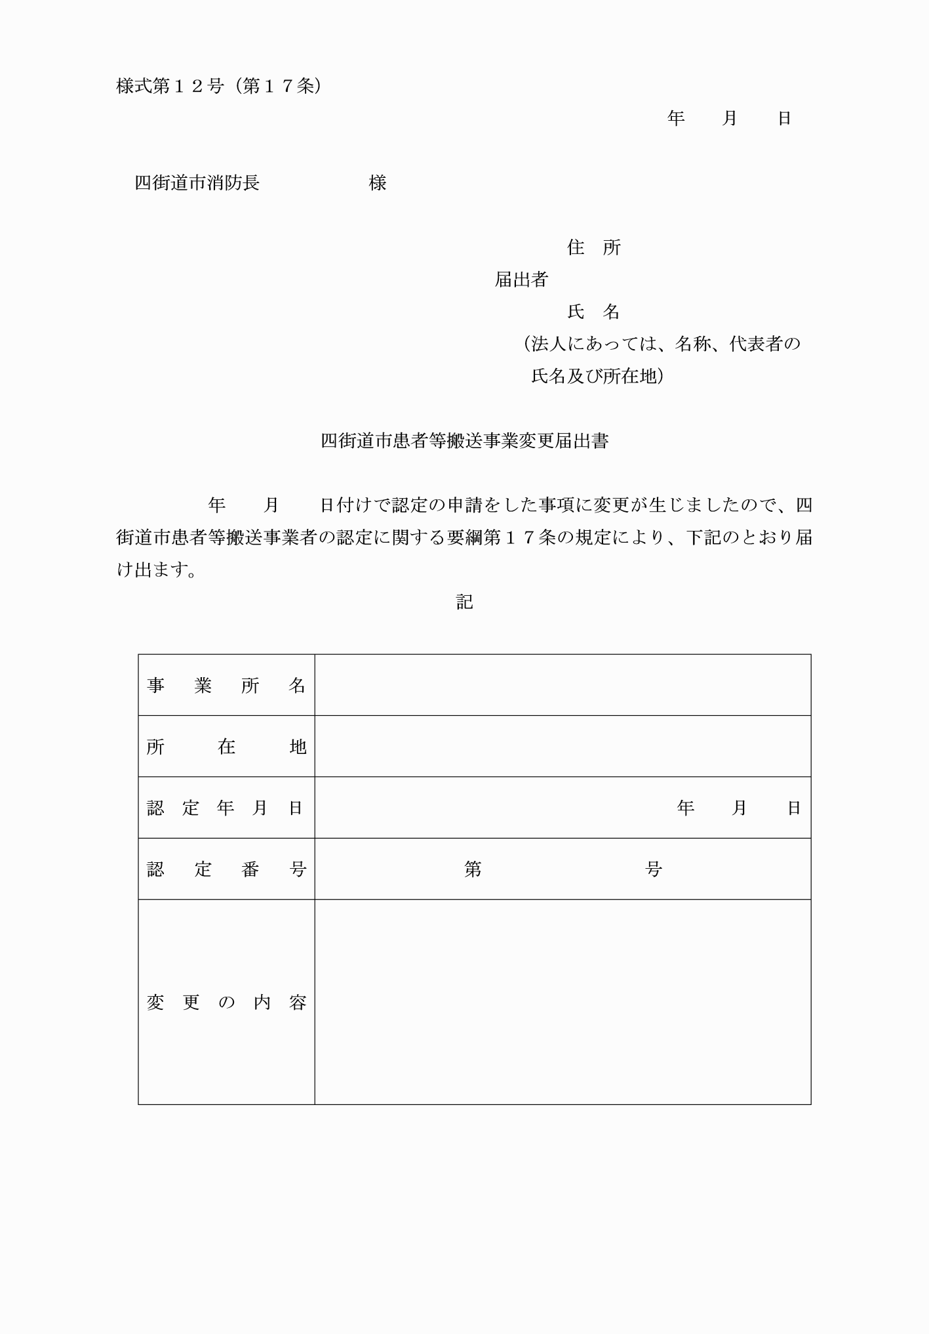

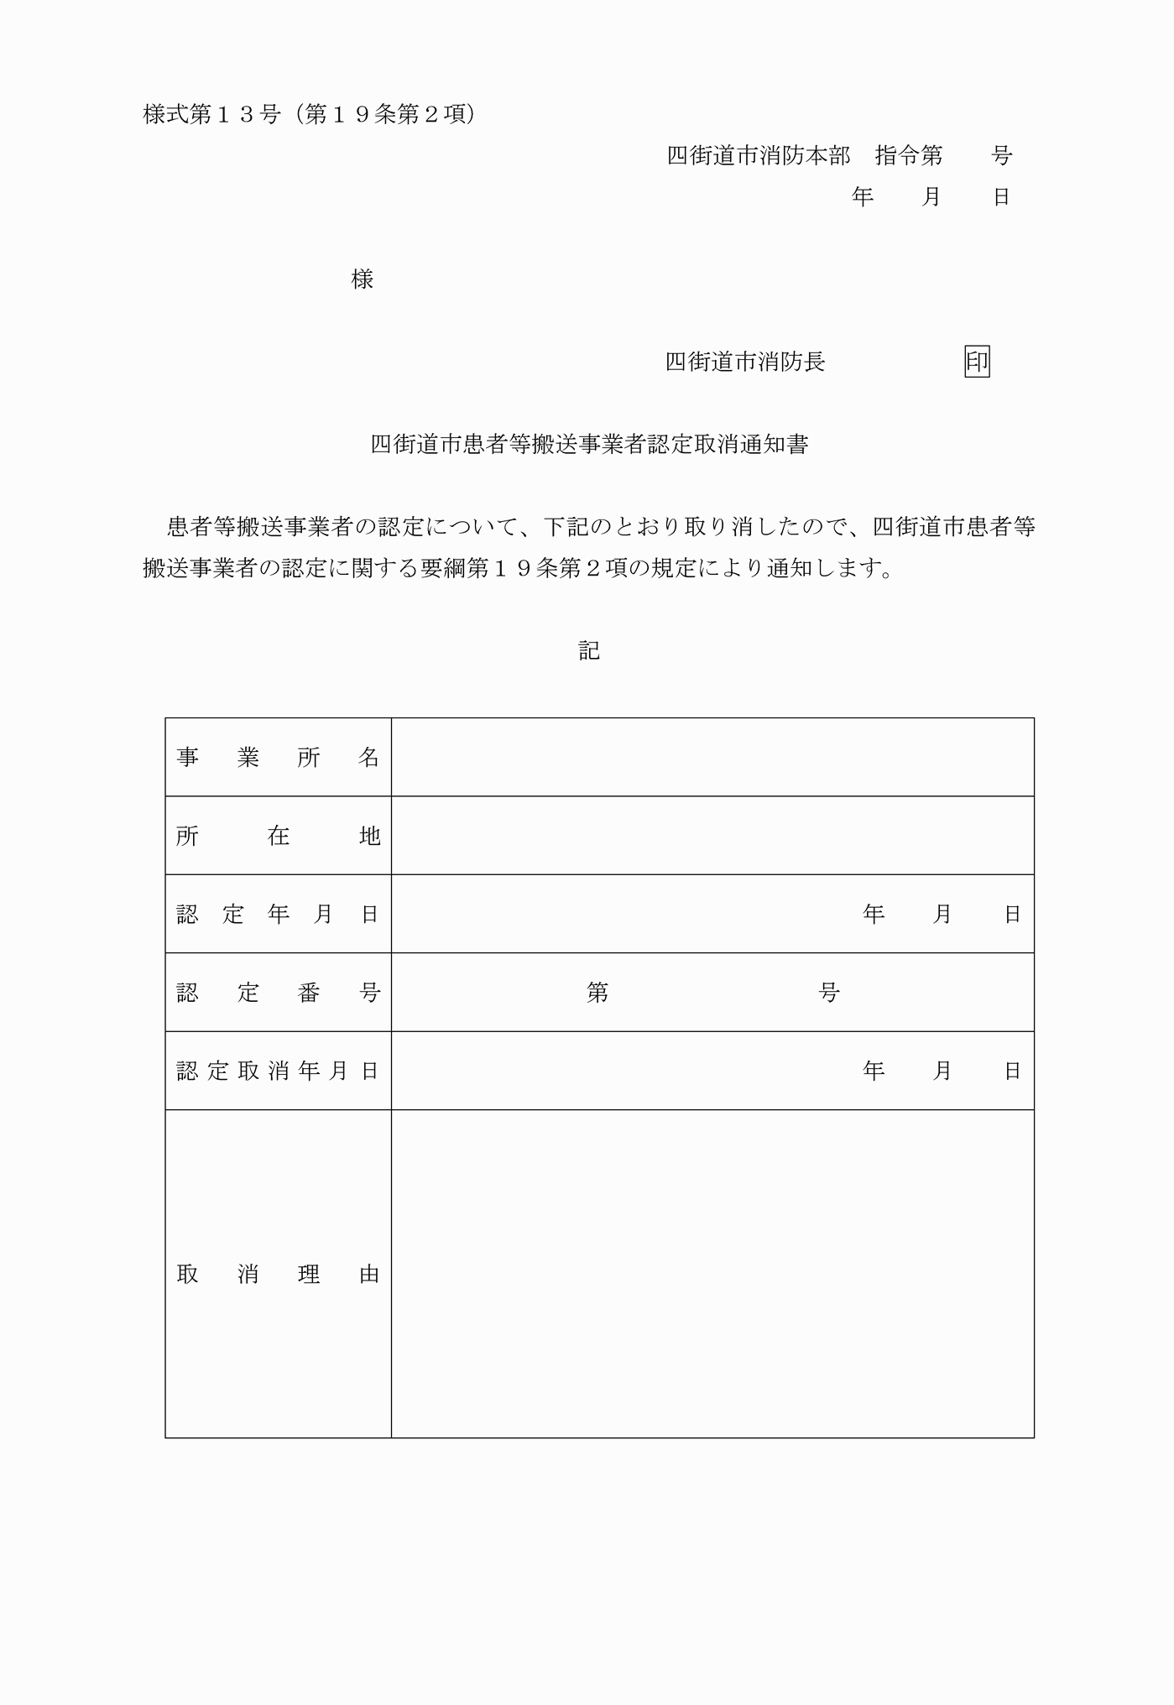

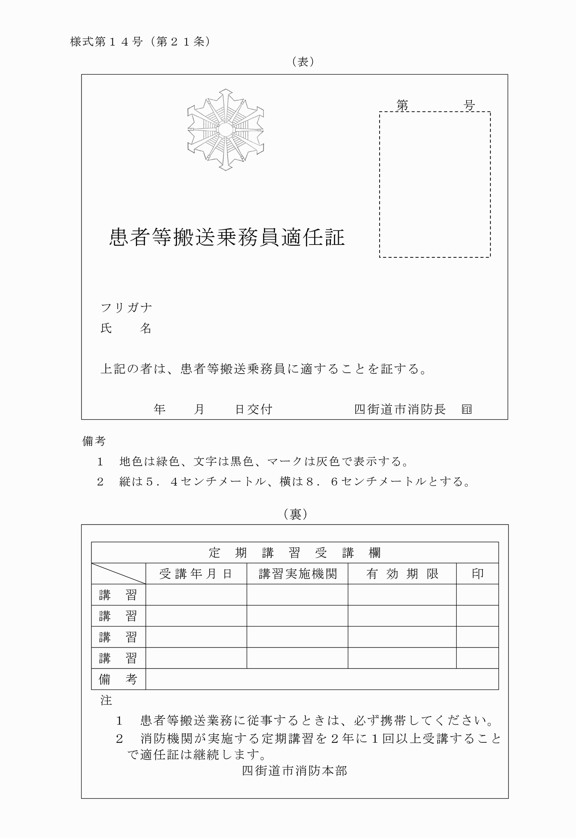

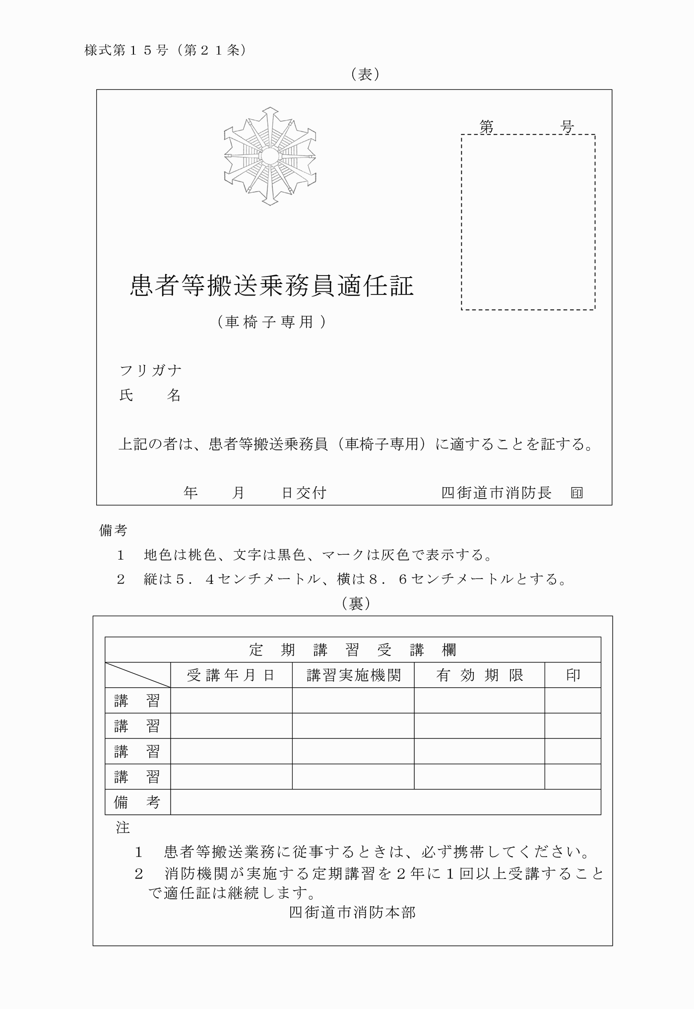

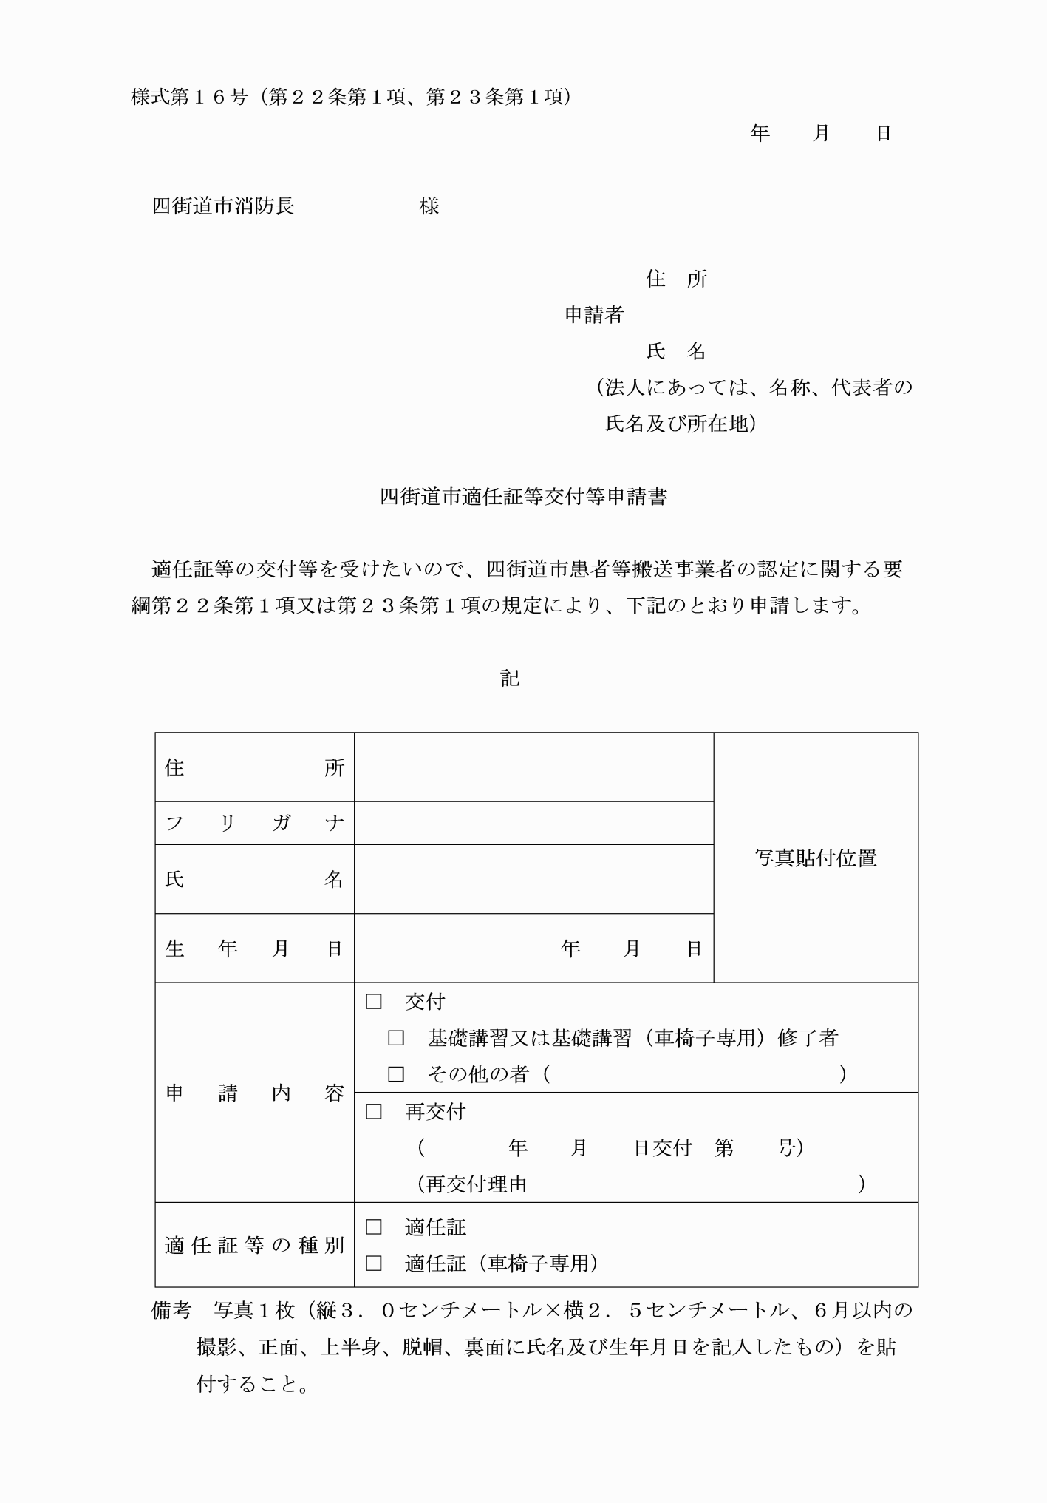

様式第１号（第５条）
（令３消本告示２・一部改正）
様式第２号（第５条）
様式第３号（第５条）
様式第４号（第６条）
様式第５号（第７条第１項）
様式第６号（第７条第１項）
様式第７号（第７条第２項）
（令３消本告示２・一部改正）
様式第８号（第１１条第１項）
（令３消本告示２・一部改正）
様式第９号（第１３条）
（令３消本告示２・一部改正）
様式第10号（第１５条）
（令３消本告示２・一部改正）
様式第11号（第１６条）
（令３消本告示２・一部改正）
様式第12号（第１７条）
（令３消本告示２・一部改正）
様式第13号（第１９条第２項）
様式第14号（第２１条）
様式第15号（第２１条）
様式第16号（第２２条第１項、第２３条第１項）
（令３消本告示２・一部改正）

